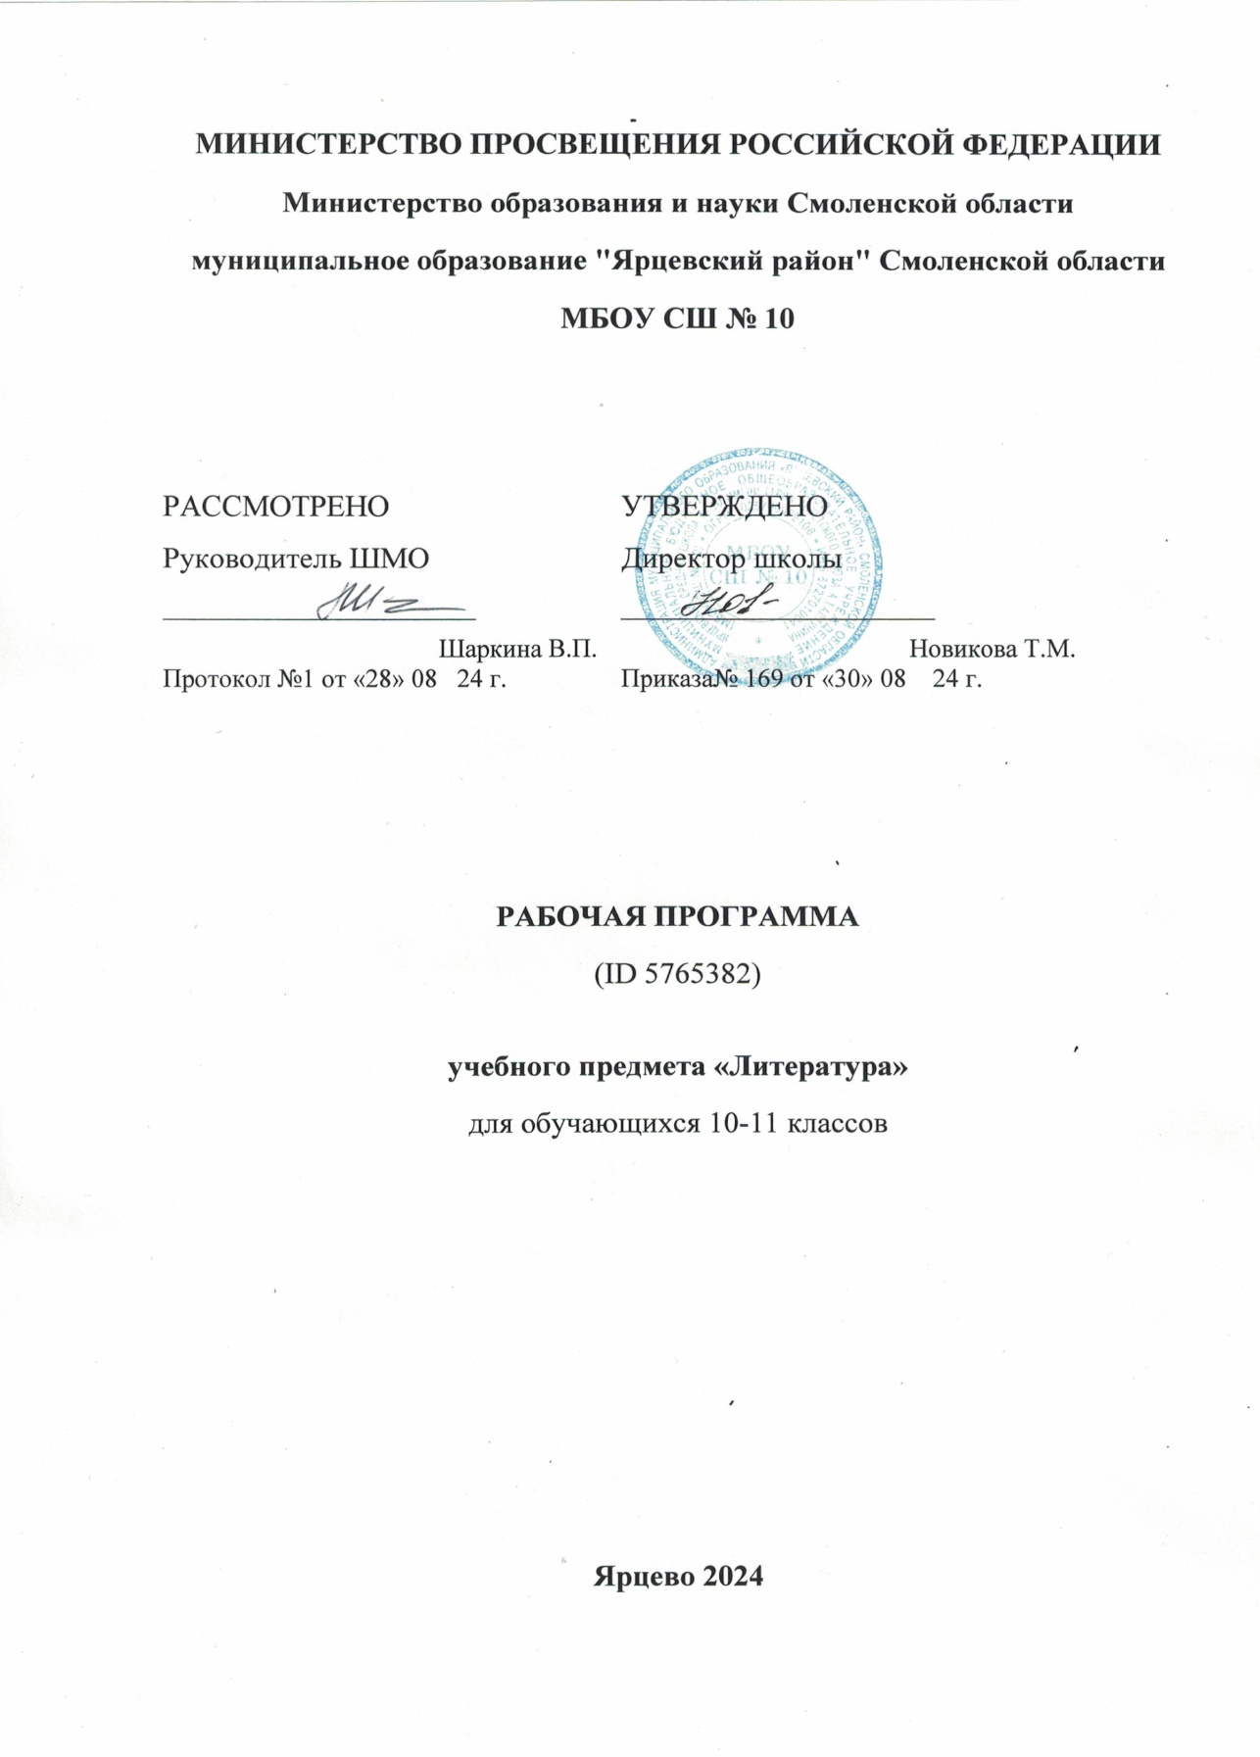

РАБОЧАЯ ПРОГРАММА

курса по русскому языку

" Решение заданий разных уровней при подготовке к ЕГЭ "

( 11 класс)

Ярцево, 2024 г.**1.ПОЯСНИТЕЛЬНАЯ ЗАПИСКА.**

Курс «Решение заданий разных уровней при подготовке к ЕГЭ» используется в качестве обобщающего учебного курса по русскому языку для учащихся 11 класса при подготовке к единому государственному экзамену . Содержание курса опирается на знания, умения и навыки обучающихся старших классов, сформированные в основной школе. Содержание курса предполагает расширение и углубление теоретического материала, позволяющее формирование практических навыков выполнения тестовых заданий на ЕГЭ. Вместе с тем курс даёт выпускникам средней школы целостное представление о богатстве русского языка, помогает использовать в повседневной практике нормативную устную и письменную речь.

**Цель изучения курса** - сформировать умения и навыки выполнения тестовых и коммуникативных заданий на уровне, позволяющем выпускникам прогнозировать положительные результаты выполнения заданий ЕГЭ.

**Задачи курса:**

- совершенствовать языковую грамотность обучающихся, формировать умения выполнять все виды языкового анализа;

- дифференцировать освоения алгоритмов выполнения тестовых и коммуникативных задач обучающимися ;

- обучать старшеклассников осознанному выбору правильных ответов при выполнении тестовых заданий;

- осваивать стилистическое многообразие и практическое использование художественно-выразительных средств русского языка;

- понимать и интерпретировать содержание исходного текста;

- создавать связное высказывание, выражая в нем собственное мнение по прочитанному тексту;

- обучать умению аргументировать собственное мнение и последовательно излагать свои мысли;

- обучать умению оформлять письменную речь в соответствии с грамматическими и пунктуационными нормами литературного языка и соответствующими требованиями к письменной экзаменационной работе.

Место курса в учебном плане школы

Курс изучается в 11 классе, на его изучение отводится 34 часа (1 час в неделю)

**2. СОДЕРЖАНИЕ КУРСА**

1.Введение

Знакомство с демоверсией, кодификатором и спецификацией ЕГЭ. Обучение заполнению бланков ЕГЭ.

2.Стилистический анализ текста .

Главная информация текста

Средства связи предложений в тексте

Лексическое значение слова

Ударение в слове

Паронимы

Употребление паронимов в речи

Синтаксические нормы. Нормы согласования.

Нормы управления.

3.Орфография.

Правописание корней

Правописание приставок

Правописание суффиксов (кроме -Н-/-НН-)

Правописание личных окончаний глаголов и

суффиксов причастий

Правописание НЕ и НИ

Слитное, дефисное, раздельное написание слов

Правописание Н, НН в разных частях речи

4.Пунктуация

Знаки препинания в сложносочиненном

предложениии в предложении с однородными членами

Пунктуация в предложениях с обособленными членами

Пунктуация при словах и конструкциях, не связанных с членами предложения

Пунктуация в сложноподчиненном предложении

Пунктуация в сложных предложениях

с разными видами связи

5.Подготовка к сочинению

Смысловая и композиционная целостность текста

Типы речи

Лексическое значение слова

Средства связи предложений в тексте

Средства выразительности

Вступление (проблема текста, комментарий)

Примеры –иллюстрации (цитата, пересказ, художественная деталь)

Пояснение к примерам. Смысловая связь между примерами.

Позиция автора

Собственное отношение к позици автора

6.Обобщение изученного.

Тестирование обучающихся.

**3.Планируемые результаты.**

***ЛИЧНОСТНЫЕ РЕЗУЛЬТАТЫ***

**1) гражданского воспитания:**

сформированность гражданской позиции обучающегося как активного и

ответственного члена российского общества;

принятие традиционных национальных, общечеловеческих гуманистических и

демократических ценностей, в том числе в сопоставлении с ситуациями,

отражёнными в текстах литературных произведений, написанных на русском языке;

готовность противостоять идеологии экстремизма, национализма,

**2) патриотического воспитания:**

- сформированность российской гражданской идентичности, патриотизма,

уважения к своему народу, чувства ответственности перед Родиной, гордости

за свой край, свою Родину, свой язык и культуру, прошлое и настоящее

многонационального народа России;

- ценностное отношение к государственным символам, историческому и

природному наследию, памятникам, боевым подвигам и трудовым достижениям

народа, традициям народов России; достижениям России в науке, искусстве, технологиях, труде;

**3) духовно-нравственного воспитания:**

- осознание духовных ценностей российского народа;

- сформированность нравственного сознания, норм этичного поведения;

- способность оценивать ситуацию и принимать осознанные решения, ориентируясь на морально-нравственные нормы и ценности.

**4) эстетического воспитания:**

**-** эстетическое отношение к миру

- убеждённость в значимости для личности и общества отечественного и

мирового искусства, этнических культурных традиций и народного, в том числе

словесного, творчества;

- готовность к самовыражению в разных видах искусства, стремление проявлять

качества творческой личности, в том числе при выполнении творческих работ по

русскому языку;

**5) физического воспитания:**

**-**  формирования культуры здоровья и эмоционального благополучия:

- сформированность здорового и безопасного образа жизни, ответственного

отношения к своему здоровью;

**6) трудового воспитания:**

- готовность к труду, осознание ценности мастерства, трудолюбие;

- готовность к активной деятельности технологической и социальной

направленности, способность инициировать, планировать и самостоятельно

осуществлять такую деятельность, в том числе в процессе изучения русского

языка;

- интерес к различным сферам профессиональной деятельности, в том числе

к деятельности филологов, журналистов, писателей; умение совершать осознанный

выбор будущей профессии и реализовывать собственные жизненные планы;

**7) экологического воспитания:**

- сформированность экологической культуры, понимание влияния социальноэкономических процессов на состояние природной и социальной среды, осознание

- расширение опыта деятельности экологической направленности;

**8) ценности научного познания:**

- сформированность мировоззрения, соответствующего современному уровню

развития науки и общественной практики;

- совершенствование языковой и читательской культуры как средства

взаимодействия между людьми и познания мира;

- состояние, использовать адекватные языковые средства для выражения своего

состояния, социальных навыков, включающих способность выстраивать отношения

с другими людьми, заботиться о них, проявлять к ним интерес и разрешать

конфликты с учётом собственного речевого и читательского опыта.

**МЕТАПРЕДМЕТНЫЕ РЕЗУЛЬТАТЫ**

У обучающегося будут сформированы следующие базовые логические действия как часть познавательных универсальных учебных действий:

*Базовые логические действия*:

самостоятельно формулировать и актуализировать проблему, рассматривать

её всесторонне;

- классификации и обобщения языковых единиц, языковых явлений и процессов,

текстов различных функциональных разновидностей языка, функциональносмысловых типов, жанров;

- развивать креативное мышление при решении жизненных проблем с учётом

собственного речевого и читательского опыта.

*Базовые исследовательские действия:*

- формировать научный тип мышления, владеть научной, в том числе

лингвистической, терминологией, общенаучными ключевыми понятиями и

методами;

- ставить и формулировать собственные задачи в образовательной деятельности

и разнообразных жизненных ситуациях;

из источников разных типов, самостоятельно осуществлять поиск, анализ,

систематизацию и интерпретацию информации различных видов и форм

представления;

- создавать тексты в различных форматах с учётом назначения информации

*Коммуникативные универсальные учебные действия:*

- владеть различными способами общения и взаимодействия;

аргументированно вести диалог;

развёрнуто, логично и корректно с точки зрения культуры речи излагать своё

мнение, строить высказывание.

*Регулятивные универсальные учебные действия:*

У обучающегося будут сформированы следующие умения самоорганизации как части регулятивных универсальных учебных действий:

- самостоятельно осуществлять познавательную деятельность, выявлять проблемы, ставить и формулировать собственные задачи в образовательной деятельности и жизненных ситуациях;

- самостоятельно составлять план решения проблемы с учётом имеющихся ресурсов, собственных возможностей и предпочтений;

-расширять рамки учебного предмета на основе личных предпочтений;

- делать осознанный выбор, уметь аргументировать его, брать ответственность за результаты выбора;

-оценивать приобретённый опыт.

**ПРЕДМЕТНЫЕ РЕЗУЛЬТАТЫ**

**Язык и речь. Культура речи.**

**Система языка. Культура речи.**

Иметь представление о русском языке как системе, знать основные единицы и

уровни языковой системы, анализировать языковые единицы разных уровней

языковой системы, иметь представление о культуре речи как разделе лингвистики.

Анализировать речевые высказывания с точки зрения коммуникативной

целесообразности, уместности, точности, ясности, выразительности, соответствия

нормам современного русского литературного языка.

Использовать словари русского языка в учебной деятельности.

**Язык и речь. Культура речи. Орфоэпия. Орфоэпические нормы**

Определять изобразительно-выразительные средства в тексте.

Анализировать и характеризовать речевые высказывания (в том числе

собственные) с точки зрения соблюдения орфоэпических и акцентологических

норм современного русского литературного языка.

Использовать орфоэпический словарь.

**Лексикология и фразеология:**

Выполнять лексический анализ слова.

Определять изобразительно-выразительные средства лексики.

Анализировать и характеризовать высказывания (в том числе собственные)

с точки зрения соблюдения лексических норм современного русского

литературного языка.

Соблюдать лексические нормы.

**Морфология. Морфологические нормы**

Определять особенности употребления в тексте слов разных частей речи.

Анализировать и характеризовать высказывания (в том числе собственные)

с точки зрения соблюдения морфологических норм современного русского

литературного языка.

**Орфография. Основные правила орфографии**

- уметь представление о принципах и разделах русской орфографии.

- выполнять орфографический анализ слова.

- анализировать и характеризовать текст (в том числе собственный) с точки

зрения соблюдения орфографических правил современного русского

литературного языка (в рамках изученного).

- соблюдать правила орфографии.

- использовать орфографические словари.

**Речь. Речевое общение**

Создавать устные монологические и диалогические высказывания различных типов и жанров; употреблять языковые средства в соответствии с речевой ситуацией.

Создавать тексты разных функционально-смысловых типов; тексты разных жанров.

Знать основные нормы речевого этикета применительно к различным ситуациям официального/неофициального общения, статусу адресанта/адресата и другим; использовать правила русского речевого этикета в социально-культурной, учебно-научной, официально-деловой сферах общения, повседневном общении, интернет-коммуникации.

Употреблять языковые средства с учётом речевой ситуации.

Соблюдать в устной речи и на письме нормы современного русского литературного языка.

Оценивать собственную и чужую речь с точки зрения точного, уместного и выразительного словоупотребления.

**Текст. Информационно-смысловая переработка текста**

Применять знания о тексте, его основных признаках, структуре и видах представленной в нём информации в речевой практике.

Понимать, анализировать и комментировать основную и дополнительную, явную и скрытую (подтекстовую) информацию текстов, воспринимаемых зрительно и (или) на слух.

Выявлять логико-смысловые отношения между предложениями в тексте.

Корректировать текст: устранять логические, грамматические и речевые ошибки.

Понимать, оценивать и комментировать уместность (неуместность)

употребления разговорной и просторечной лексики, жаргонизмов; оправданность

(неоправданность) употребления иноязычных заимствований; нарушения речевого

этикета, этических норм в речевом общении и других.

**Синтаксис. Синтаксические нормы**

Выполнять синтаксический анализ словосочетания, простого и сложного

предложения.

Определять изобразительно-выразительные средства синтаксиса русского

языка (в рамках изученного).

Анализировать, характеризовать и оценивать высказывания с точки зрения

основных норм согласования сказуемого с подлежащим, употребления падежной и

предложно-падежной формы управляемого слова в словосочетании, употребления

однородных членов предложения, причастного и деепричастного оборотов

(в рамках изученного).

Соблюдать синтаксические нормы.

Использовать словари грамматических трудностей, справочники.

**4.Тематическое планирование.**

|  |  |  |  |  |  |  |  |  |
| --- | --- | --- | --- | --- | --- | --- | --- | --- |
| № | | Наименование разделов и тем уроков | Количество часов | | | | | Электронные(цифровые)образовательные ресурсы |
|  | | всего | Контр.работы | | Практическте работы | |
| 1 | | Знакомство с демоверсией, кодификатором и спецификацией ЕГЭ. Обучение заполнению бланков ЕГЭ. | 1 |  | |  | | http://www.edu.ru. |
| 2 | | 2.Стилистический анализ текста Главная информация текста  Средства связи предложений в тексте  Лексическое значение слова  Ударение в слове  Паронимы  Употребление паронимов в речи  Синтаксические нормы. Нормы согласования.  Нормы управления. | 9 |  | | 1 | | Библиотека ЦОК https://  ГЛАГОЛИЦА Толковый словарь крылатых слов http://www.comiks.ru/dic/  http://gramota.m.edsoo.ru |
| Орфография. | | | | | | | | |
| 3 | Правописание корней  Правописание приставок  Правописание суффиксов (кроме -Н-/-НН-)  Правописание личных окончаний глаголов и  суффиксов причастий  Правописание НЕ и НИ  Слитное, дефисное, раздельное написание слов  Правописание Н, НН в разных частях  . | |  | | | | | |
| 7 |  | | |  | Библиотека ЦОК https://m.edsoo.ru |
|  | Пунктуация | | | | | | | |
| 4 | Знаки препинания в сложносочиненном  предложениии в предложении с однородными членами  Пунктуация в предложениях с обособленными членами  Пунктуация при словах и конструкциях, не связанных с членами предложения  Пунктуация в сложноподчиненном предложении  Пунктуация в сложных предложениях  с разными видами связи. | | 6 |  |  | | |  |
|  | Подготовка к сочинению | | | | | | | |
| 5 | Смысловая и композиционная целостность текста  Типы речи  Лексическое значение слова  Средства связи предложений в тексте  Средства выразительности  Вступление (проблема текста, комментарий)  Примеры –иллюстрации (цитата, пересказ, художественная деталь)  Пояснение к примерам. Смысловая связь между примерами.  Позиция автора  Собственное отношение к позици автора.Заключение. | | 11 | 1 | 1 | | | Библиотека ЦОК <https://m.edsoo.ru>  . |
|  |  | |  | 1 | 4 | | |  |

**5.Поурочное планирование.**

|  |  |  |  |  |  |
| --- | --- | --- | --- | --- | --- |
|  | Наименование тем | Кол-во уроков | Контр.р-ты | Практические работы | Электронные(цифровые)образовательные ресурсы |
| 1 | Знакомство с демоверсией, кодификатором и спецификацией ЕГЭ. Обучение заполнению бланков ЕГЭ. | 1 |  |  | . |
| 2 | Главная информация текста | 1 |  |  |  |
| 3 | Средства связи предложений в тексте | 1 |  |  |  |
| 4 | Лексическое значение слова | 1 |  |  |  |
| 5 | Ударение в слове | 1 |  |  | Библиотека ЦОК https://m.edsoo.ru |
| 6 | Паронимы | 1 |  |  |  |
| 7 | Употребление паронимов в речи | 1 |  |  |  |
| 8 | Синтаксические нормы. Нормы согласования. |  |  | 1 |  |
| 9 | Нормы управления. | 1 |  |  |  |
|  | Орфография. |  |  |  | Best-language |
| 10 | Правописание корней | 1 |  |  | Best-language |
| 11 | Правописание приставок | 1 |  |  | http://gramota.ru |
| 12 | Правописание суффиксов (кроме -Н-/-НН-) | 1 |  |  | Best-language |
| 13 | Правописание личных окончаний глаголов и  суффиксов причастий | 1 |  |  | http://gramma.ru |
| 14 | Правописание НЕ и НИ | 1 |  |  | http://gramma. |
| 15 | Слитное, дефисное, раздельное написание слов | 1 |  |  | Best-language |
| 16 | Правописание Н, НН в разных частях речи |  |  | 1 | Best-language |
|  | Пунктуация |  |  |  |  |
| 17 | Знаки препинания в сложносочиненном  предложениии в предложении с однородными членами | 1 |  |  | Портал профильной школы http://www.profile-edu.ru  http://www.ege.edu.ru |
| 18 | Пунктуация в предложениях с обособленными членами | 1 |  |  | Библиотека ЦОК https://m.edsoo.ru |
| 19 | Пунктуация при словах и конструкциях, не связанных с членами предложения | 1 |  |  | Библиотека ЦОК https://m.edsoo.ru |
| 20 | Пунктуация в сложноподчиненном предложении | 1 |  |  | Библиотека ЦОК https://m.edsoo.ru |
| 21 | Пунктуация в сложных предложениях  с разными видами связи |  |  | 1 | Библиотека ЦОК https://m.edsoo.ru |
|  | Подготовка к сочинению |  |  |  |  |
| 22 | Смысловая и композиционная целостность текста  Типы речи | 1 |  |  | ЕГЭ vs «цифра» |
| 23 | Лексическое значение слова  Средства связи предложений в тексте | 1 |  |  | ЕГЭ vs «цифра» |
| 24 | Средства выразительности | 1 |  |  |  |
| 25 | Вступление (проблема текста, комментарий | 1 |  |  |  |
| 26 | Примеры –иллюстрации (цитата, пересказ, художественная деталь) | 1 |  |  |  |
| 27 | Пояснение к примерам. | 1 |  |  |  |
| 28 | Смысловая связь между примерами | 1 |  |  |  |
| 29 | Позиция автора | 1 |  |  |  |
| 30 | Собственное отношение к позици автора | 1 |  |  | ЕГЭ vs «цифра» |
| 31 | Заключение | 1 |  |  |  |
| 32 | Контрольная работа (промежуточная аттестация) |  | 1 |  |  |
| 33 | Анализ контрольной работы | 1 |  |  |  |
| 34 | Тренинг в формате ЕГЭ. |  |  | 1 | ЕГЭ vs «цифра» |

УЧЕБНО-МЕТОДИЧЕСКОЕ ОБЕСПЕЧЕНИЕ ОБРАЗОВАТЕЛЬНОГО ПРОЦЕССА

ОБЯЗАТЕЛЬНЫЕ УЧЕБНЫЕ МАТЕРИАЛЫ ДЛЯ УЧЕНИКА

• Русский язык (в 2 частях), 10-11 класс/ Гольцова Н.Г., Шамшин И.В., Мищерина М.А., Общество с ограниченной ответственностью «Русское слово - учебник»

МЕТОДИЧЕСКИЕ МАТЕРИАЛЫ ДЛЯ УЧИТЕЛЯ

• Культура речи. Нормы современного русского литературного языка/Гиллингер И.В.

• Литературное редактирование/ Голуб И.Б.

• Культура письменной речи/Мучник Б.С.

ЦИФРОВЫЕ ОБРАЗОВАТЕЛЬНЫЕ РЕСУРСЫ И РЕСУРСЫ СЕТИ ИНТЕРНЕТ

Библиотека ЦОК

<https://m.edsoo.ru> ЕГЭ vs «цифра».